LIETUVOS RESPUBLIKOS APLINKOS MINISTRO
ĮSAKYMAS

DĖL SALANTŲ REGIONINIO PARKO TVARKYMO PLANO PATVIRTINIMO

2010 m. sausio 28 d. Nr. D1-84
Vilnius

Vadovaudamasis Lietuvos Respublikos teritorijų planavimo įstatymo (Žin., 1995, Nr. 107-2391; 2004, Nr. 21-617; 2006, Nr. 66-2429; 2007, Nr. 39-1437) 18 straipsniu, Lietuvos Respublikos saugomų teritorijų įstatymo (Žin., 1993, Nr. 63-1188; 2001, Nr. 108-3902) 28 straipsnio 5, 6 dalimis ir Lietuvos Respublikos Vyriausybės 2002 m. balandžio 10 d. nutarimo Nr. 503 „Dėl įgaliojimų suteikimo įgyvendinant Lietuvos Respublikos saugomų teritorijų įstatymą“ (Žin., 2002, Nr. 40-1484; 2005, Nr. 150-5481) 1.31 punktu:
1. Tvirtinu Salantų regioninio parko tvarkymo planą (pridedama).
2. Pavedu:
2.1. Valstybinei saugomų teritorijų tarnybai prie Aplinkos ministerijos per 15 darbo dienų nuo šio įsakymo įsigaliojimo pateikti įregistruoti Salantų regioninio parko tvarkymo planą Lietuvos Respublikos teritorijų planavimo dokumentų registre, per mėnesį nuo šio įsakymo įsigaliojimo pateikti Salantų regioninio parko tvarkymo planą suinteresuotoms ministerijoms, kitoms valstybės institucijoms, Kretingos, Skuodo ir Plungės rajonų savivaldybių administracijoms;
2.2. Salantų regioninio parko direkcijai organizuoti Salantų regioninio parko tvarkymo plano įgyvendinimą.

Aplinkos ministras Gediminas Kazlauskas

___________________

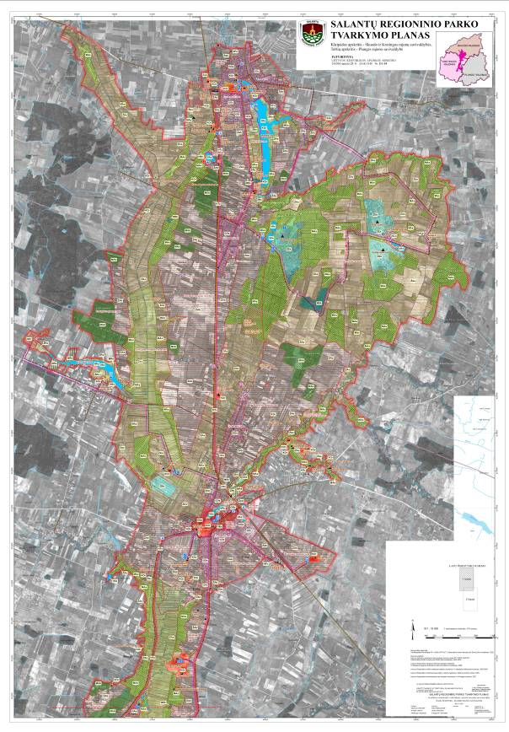

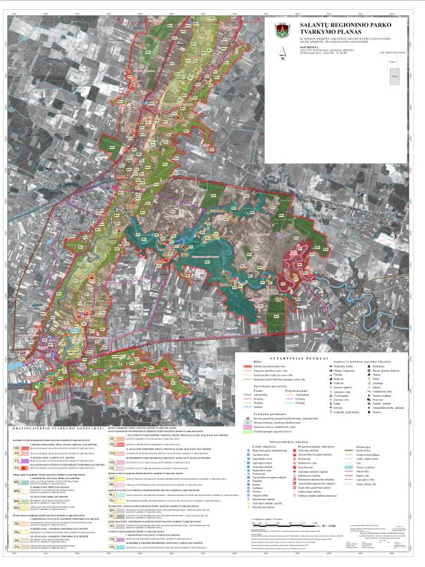

_________________
PATVIRTINTA
Lietuvos Respublikos aplinkos ministro
2010 m. sausio 28 d. įsakymu Nr. D1-84

SALANTŲ REGIONINIO PARKO TVARKYMO PLANO AIŠKINAMOJO RAŠTO PAGRINDINIAI TEIGINIAI

I. BENDROSIOS NUOSTATOS

1. Salantų regioninio parko tvarkymo plano sprendinius sudaro tekstinė dalis (aiškinamasis raštas) bei grafinė dalis (tvarkymo plano brėžinys).
2. Salantų regioninio parko tvarkymo plano tikslai:
2.1. nustatyti kraštovaizdžio tvarkymo zonas ir jų reglamentus;
2.2. nustatyti gamtos, kultūros paveldo bei kraštovaizdžio apsaugos, naudojimo ir atkūrimo kryptis ir priemones;
2.3. nustatyti rekreacinio naudojimo plėtros kryptis ir priemones;
2.4. nustatyti gyvenviečių ir infrastruktūros vystymo kryptis;
2.5. nustatyti žemės tikslinės paskirties ir naudmenų keitimo poreikius ir apribojimus.

II. TERITORIJOS TVARKOMASIS ZONAVIMAS

3. Salantų regioninio parko tvarkymo plane pagal Saugomų teritorijų tipinius apsaugos reglamentus, patvirtintus Lietuvos Respublikos Vyriausybės 2004 m. rugpjūčio 19 d. nutarimu Nr. 996 (Žin., 2004, Nr. 131-4704), nustatomos šios kraštovaizdžio tvarkymo zonų grupės ir kraštovaizdžio tvarkymo zonos:
3.1. konservacinės paskirties žemės kraštovaizdžio tvarkymo zonos:
3.1.1. rezervatinių miškų, pievų, pelkių ir smėlynų kraštovaizdžio tvarkymo zonų grupėje nustatomos reguliuojamos apsaugos miškų (KMr) ir pievų (KPr) kraštovaizdžio tvarkymo zonos;
3.1.2. rezervatinių vandenų kraštovaizdžio tvarkymo zonų grupėje nustatoma reguliuojamos apsaugos vandenų (KVr) kraštovaizdžio tvarkymo zona;
3.1.3. gamtos ir kultūros paveldo objektų teritorijų kraštovaizdžio tvarkymo zonų grupėje nustatoma reguliuojamos apsaugos (KOr) kraštovaizdžio tvarkymo zona;
3.2. miškų ūkio paskirties žemės kraštovaizdžio tvarkymo zonos:
3.2.1. ekosistemų apsaugos miškų kraštovaizdžio tvarkymo zonų grupėje nustatoma išsaugančio (konservacinio) ūkininkavimo (MEk) kraštovaizdžio tvarkymo zona;
3.2.2. rekreacinių miškų kraštovaizdžio tvarkymo zonų grupėje nustatoma ekstensyvaus pritaikymo (miško parkų) MRe) kraštovaizdžio tvarkymo zona;
3.2.3. apsauginių miškų kraštovaizdžio tvarkymo zonų grupėje nustatomos bendrojo apsauginio ūkininkavimo (MAb) ir specializuoto apsauginio ūkininkavimo (MAs) kraštovaizdžio tvarkymo zonos;
3.3. žemės ūkio paskirties žemės kraštovaizdžio tvarkymo zonos:
3.3.1. ekosistemas saugančių agrarinių teritorijų kraštovaizdžio tvarkymo zonų grupėje nustatoma ekosistemas išsaugančio (konservacinio) ūkininkavimo (ŽEk) kraštovaizdžio tvarkymo zona;
3.3.2. rekreacinių agrarinių teritorijų kraštovaizdžio tvarkymo zonų grupėje nustatoma ekstensyvaus pritaikymo (ŽRe) kraštovaizdžio tvarkymo zona;
3.3.3. apsauginių agrarinių teritorijų kraštovaizdžio tvarkymo zonų grupėje nustatomos bendrojo apsauginio ūkininkavimo (ŽAb) ir specializuoto apsauginio ūkininkavimo (ŽAs) kraštovaizdžio tvarkymo zonos;
3.4. kitos paskirties žemės kraštovaizdžio tvarkymo zonos:
3.4.1. kultūros paveldo požiūriu vertingų miestų, miestelių, kaimų ar jų dalių kraštovaizdžio tvarkymo zonų grupėje nustatomos kraštovaizdžio atnaujinamojo tvarkymo (GEp) ir kraštovaizdžio pertvarkomojo tvarkymo (GEp) kraštovaizdžio tvarkymo zonos;
3.4.2. apsauginių teritorijų miestų, miestelių, kaimų ar jų dalių kraštovaizdžio tvarkymo zonų grupėje nustatoma sugriežtinto geoekologinio reguliavimo (GAe) kraštovaizdžio tvarkymo zona;
3.4.3. bendrojo tvarkymo miestų, miestelių, kaimų ar jų dalių kraštovaizdžio tvarkymo zonų grupėje nustatoma ekstensyvaus (palaikomojo) tvarkymo (GŪe) ir intensyvaus (formuojančio) tvarkymo (GŪi) kraštovaizdžio tvarkymo zonos;
3.4.4. rekreacinės paskirties žemės kraštovaizdžio tvarkymo zonų grupėje nustatomos subnatūralios (neurbanizuojamos) rekreacinės aplinkos (NRn) ir urbanizuotos rekreacinės aplinkos (NRu) kraštovaizdžio tvarkymo zonos;
3.4.5. pramoninės-komunalinės paskirties žemės kraštovaizdžio tvarkymo zonų grupėje nustatomos ekstensyviai technogenizuotos aplinkos pramoninių-komunalinių sklypų (NFn) ir intensyviai technogenizuotos aplinkos pramoninių-komunalinių sklypų (NFu) kraštovaizdžio tvarkymo zonos;
3.4.6. eksploatacinės (gavybinės) paskirties žemės kraštovaizdžio tvarkymo zonų grupėje nustatomos subnatūralios (neurbanizuojamos) aplinkos eksploatacinių sklypų (NLn) ir transformuojančios aplinkos eksploatacinių sklypų (NLu) kraštovaizdžio tvarkymo zonos;
3.5. vandens ūkio paskirties žemės kraštovaizdžio tvarkymo zonos:
3.5.1. ekosistemas saugančių vandenų kraštovaizdžio tvarkymo zonų grupėje nustatoma išsaugančio ūkininkavimo (VEk) kraštovaizdžio tvarkymo zona;
3.5.2. bendrojo naudojimo (bendrosios apsaugos) vandenų kraštovaizdžio tvarkymo zonų grupėje nustatoma ekstensyvaus apsauginio ūkininkavimo (VAe) kraštovaizdžio tvarkymo zona.

III. GAMTOS APSAUGOS KRYPTYS IR PRIEMONĖS

4. Pagrindinės Salantų regioninio parko gamtos apsaugos kryptys yra: regioninio parko ekosistemų stabilumo ir geros ekologinės būklės užtikrinimas; gamtinio karkaso ekologinio potencialo stiprinimas, vertingų gamtinių objektų ir kompleksų išsaugojimas ir atkūrimas.
5. Siekiant užtikrinti Salantų regioninio parko ekosistemos stabilumą ir gerą ekologinę būklę bei stiprinti gamtinio karkaso ekologinį potencialą, numatoma:
5.1. mažinti vietinę taršą, likviduojant nelegalius sąvartynus ir atliekų sankaupas, skatinant ekologišką, tausojantį žemės ūkį; prijungti gyvenamosiose zonose esančius individualius namus prie nuotėkų tvarkymo įrenginių; modernizuoti esamus nuotėkų valymo įrenginius ir katilines;
5.2. Minijos ir Alanto upių slėniuose rekomenduojama atsisakyti intensyvaus ūkinio naudojimo (arimo), paliekant ištisinę augalijos (daugiamečių žolių ar miško) dangą; nepažeisti augalinės dangos raguvų šlaituose; nenaudoti raguvų paviršiniam vandeniui nuleisti; nekeisti šlaitų profilių, juos nukasant apatinėje dalyje ar užpilant viršutinėje;
5.3. išsaugoti biologiniu požiūriu vertingas pievas, draudžiant jas transformuoti į kitas naudmenas; išlaikyti miško aikšteles ir laukymes, šalinant sumedėjusią augaliją;
5.4. palaikyti tradicinį ekstensyvų pievų naudojimą (neleidžiant užželti mišku ar krūmais), pievas skatinti pradėti šienauti ne anksčiau kaip po paukščių perėjimo periodo pabaigos, arba ekstensyviai ganyti;
5.5. vietovėms, atitinkančioms gamtinių buveinių apsaugai svarbių teritorijų atrankos kriterijus, taikyti Bendrųjų buveinių ar paukščių apsaugai svarbių teritorijų nuostatais, patvirtintais Lietuvos Respublikos Vyriausybės 2004 m. kovo 15 d. nutarimu Nr. 276 (Žin., 2004, Nr. 41-1335), nustatytą veiklos reglamentavimą:
5.5.1. 4030 Viržynų ir 5130 Kadagynų buveinėse (Šauklių riedulyne (LTSKU0002) ir Kulalių riedulyne (LTSKU0003) taikomas Bendrųjų buveinių ar paukščių apsaugai svarbių teritorijų nuostatų 1 priedo V skyriaus 18 punkte nustatytas veiklos reglamentavimas;
5.5.2. 6210 Stepinių pievų, 6230 Rūšių turtingų briedgaurynų, 6430 Eutrofinių aukštųjų žolynų buveinėse (Minijos slėnyje ties Dyburiais (LTKRE0002), Šauklių riedulyne (LTSKU0002), Nasrėnų pievose (LTKRE0003) taikomas Bendrųjų buveinių ar paukščių apsaugai svarbių teritorijų nuostatų 1 priedo VI skyriaus 19 punkte nustatytas veiklos reglamentavimas;
5.5.3. 8220 Silikatinių uolienų atodangų buveinėse (Minijos slėnyje ties Dyburiais (LTKRE0002) taikomas Bendrųjų buveinių ar paukščių apsaugai svarbių teritorijų nuostatų 1 priedo VIII skyriaus 25 punkte nustatytas veiklos reglamentavimas;
5.5.4. 9160 Skroblynų, 9180 Griovų ir šlaitų miškų, 91E0 Aliuvinių miškų, 91F0 Paupių guobynų buveinėse (Minijos upės slėnyje (LTKLAB005), Minijos slėnyje ties Dyburiais (LTKRE0002), Rimšinės miške (LTSKU0004) taikomas Bendrųjų buveinių ar paukščių apsaugai svarbių teritorijų nuostatų 1 priedo IX skyriaus 27 punkte nustatytas veiklos reglamentavimas;
5.5.5. 9070 Medžiais apaugusių ganyklų buveinėse (Minijos slėnyje ties Dyburiais (LTKRE0002) taikomas Bendrųjų buveinių ar paukščių apsaugai svarbių teritorijų nuostatų 1 priedo IX skyriaus 28 punkte nustatytas veiklos reglamentavimas;
5.5.6. lašišų, kirtiklių ir kartuolių buveinėse (Minijos upėje (LTKLA0007) taikomas Bendrųjų buveinių ar paukščių apsaugai svarbių teritorijų nuostatų 1 priedo XIII skyriaus 46, 47 ir 49 punktuose nustatytas veiklos reglamentavimas;
5.5.7. griežlių apsaugai svarbiose teritorijose (Erlos ir Salanto upių slėniuose (LTSKUB002), Minijos upėje (LTKLA0007) ir jos slėnyje (LTKLAB005) taikomas Bendrųjų buveinių ar paukščių apsaugai svarbių teritorijų nuostatų 2 priedo II skyriaus 14.2–14.13 punktuose nustatytas veiklos reglamentavimas;
5.5.8. tulžių apsaugai svarbiose teritorijose (Minijos upėje (LTKLA0007) taikomas Bendrųjų buveinių ar paukščių apsaugai svarbių teritorijų nuostatų 2 priedo VI skyriaus 61.2–61.7 punktuose nustatytas veiklos reglamentavimas.

IV. KULTŪROS PAVELDO APSAUGOS KRYPTYS IR PRIEMONĖS

6. Salantų regioninio parko nekilnojamųjų kultūros paveldo vertybių apsaugos kryptys yra: išsaugojimas vietoje; perkėlimas į muziejus; fiksavimas dokumentuose, jei nėra galimybių išsaugoti natūroje.
7. Pagrindinė nekilnojamųjų kultūros paveldo vertybių apsaugos kryptis yra išsaugojimas vietoje, akcentuojant apsaugą nuo vizualinės taršos, ryšio su kultūrine ir/ar gamtine aplinka palaikymą ir gerinimą bei pritaikymą lankymui.
8. Visi kultūros paveldo objektai (nekilnojamosios kultūros vertybės) ir jų teritorijos saugomi ir tvarkomi vadovaujantis Lietuvos Respublikos nekilnojamojo kultūros paveldo apsaugos įstatymu (Žin., 1995, Nr. 3-37; 2004, Nr. 153-5571), visi kultūros paveldo objektų tvarkybos darbai kultūros paveldo objektuose ir jų teritorijose reglamentuojami paveldosauginiais teisės aktais, paveldosauginiais specialiaisiais planais, apsaugos reglamentais.
9. Siekiant išsaugoti regioninio parko nekilnojamąsias kultūros vertybes ir nematerialųjį kultūrinį paveldą rekomenduojama:
9.1. tęsti regioninio parko kultūros paveldo tyrimus ir vykdyti pastovų kultūros paveldo būklės stebėjimą (monitoringą);
9.2. išlaikyti ir puoselėti tradicinę architektūrą, gyvenviečių erdvinę struktūrą;
9.3. puoselėti šio krašto etnokultūros tradicijas, senuosius amatus ir verslus, vietovardžius ir vandenvardžius;
9.4. pagal galimybes keisti pagrindinių regioninio parko archeologinių vertybių (piliakalnių, kapinynų bei pilkapių) ir jų aplinkos pobūdį į atvirą (supievintą);
9.5. skleisti informaciją apie kultūros vertybes, skatinant turistų ir vietos gyventojų auklėjamąją pažintinę veiklą.
10. Pagrindinės Salantų regioninio parko kultūrinio kraštovaizdžio apsaugos kryptys yra šios:
10.1. atskirų kraštovaizdžio elementų – gamtos ir kultūros paveldo objektų, pavienių medžių, kryžių, koplytstulpių, koplytėlių, akmenų, šaltinių, žemėnaudos mozaikiškumo ir kitų išsaugojimas;
10.2. tradicinio kraštovaizdžio išsaugojimas ir atkūrimas, prioritetą teikiant autentiškų elementų bei kraštovaizdžio struktūrų išsaugojimui;
10.3. istoriškai susiklosčiusių urbanistinių struktūrų bei jų elementų, turinčių kultūros paveldo reikšmę, išsaugojimas;
10.4. etnografinių sodybų ir kaimų, kitų tradicinės architektūros statinių ir elementų išsaugojimas ir atkūrimas.

V. REKREACINIO NAUDOJIMO PLĖTRA

11. Rekreacinis naudojimas Salantų regioniniame parke vystomas laikantis šių nuostatų:
11.1. prioritetinės rekreacijos rūšys regioniniame parke yra pažintinis turizmas ir poilsis gamtoje;
11.2. pagrindiniai vystytini rekreacinio aptarnavimo centrai regioniniame parke yra Salantai, Kartena ir Mosėdis;
11.3. poilsiavimas vystomas plėtojant esamas bei įrengiant naujas poilsio vietas tvarkymo plane nurodytose vietose: prie Šilalės kaimo, Nasrėnų ir Salantuose. Čia siūlomi nauji rekreaciniai aptarnavimo objektai. Juodupėnų ir Kūlupėnų rekreacinėse funkcinio prioriteto zonose siūloma statinių transformacija į rekreacinius pastatus;
11.4. pažintinis turizmas vystomas konservacinio funkcinio prioriteto zonose, įrengiant pažintinius takus, automobilių stovėjimo ir atokvėpio aikšteles, privažiavimus ir priėjimus prie lankomų objektų, apžvalgos aikšteles, informacinius stendus, rodykles ir kt.;
11.5. rekreaciniai ištekliai turi būti naudojami taip, kad nenukentėtų ir neblogėtų jų kokybė.
12. Siekiant optimizuoti regioninio parko rekreacinį naudojimą ir infrastruktūrą numatoma:
12.1. vystyti regioninio parko informacinę sistemą, propaguoti ir reklamuoti regioninį parką, jo vertybes ir rekreacijos galimybes tiek Lietuvoje, tiek už jos ribų – parengti ir platinti informacinius leidinius, skirtus lankytojams, skleisti informaciją apie regioninį parką žiniasklaidoje, įvairiuose informaciniuose leidiniuose, internete, rengti ne tik vienkartinius proginius, bet ir pastovius (tradicinius) renginius;
12.2. sutvarkyti trumpalaikio poilsio vietas Salantuose, Mosėdyje, Kartenoje, Nasrėnuose, įrengiant bendro naudojimo maudymosi vietas, sporto aikšteles, automobilių stovėjimo aikšteles;
12.3. tvarkymo plane numatytose vietose įrengti stovyklavietes, poilsiavietes ir poilsio kompleksus. Atokvėpio bei automobilių stovėjimo aikštelės, apžvalgos bokštai, informaciniai stendai prie turizmo trasų bei lankomų objektų esant poreikiui gali būti įrengiami ir tvarkymo plane nenumatytose vietose;
12.4. skatinti turistų ir poilsiautojų apgyvendinimo, maitinimo, rekreacinių ir kaimo turizmo paslaugų plėtrą;
12.5. skatinti etnokultūros tradicijų, verslų ir amatų išsaugojimą, gaivinimą ir eksponavimą;
12.6. regioniniame parke įrengti ir plėtoti turizmo trasas ir takus:
12.6.1. autoturizmo ir dviračių trasos tapatinamos su vietiniais keliais. Tais atvejais, kai autoturizmo ir dviračių turizmo maršrutai sutampa, o autokeliais vyksta intensyvus transporto eismas, dviračių takus rekomenduojama įrengti atskiroje žemės juostoje šalia šių kelių važiuojamosios dalies arba formuojant atskirus takus. Numatomi šie autoturizmo ir dviračių maršrutai:
12.6.1.1. Kartena–Kūlupėnai–Nasrėnai–Salantai–Šaukliai–Mosėdis;
12.6.1.2. Mosėdis–Šaukliai–Šauklių kraštovaizdžio draustinis–Kulaliai–Šerkšniai–Mosėdis (aplankant Šauklių ir Kulalių riedulynus, Kulalių akmenyno buvusią skaldyklą);
12.6.1.3. Salantai–Gargždelė (Orvydų sodyba);
12.6.1.4. Salantai–Alkos kalnas–Juodupėnai–Jakštaičiai; Salantai–Gaidžio kalnas (Žvainių pilkapiai)–Imbarės piliakalnis–Nasrėnai–Kalnalis–Salantai;
12.6.2. pėsčiųjų turizmo maršrutų ir pažintinių takų įrengimui panaudojami esami miško takai ir lauko keliai. Pažintiniai takai numatomi Šauklių, Minijos, Alanto kraštovaizdžio draustiniuose, piliakalnių (Imbarės, Kartenos, Alkos kalno) teritorijose, Šauklių riedulyne, Mosėdyje, Kalnalyje ir Dauginčiuose.

VI. GYVENAMŲJŲ VIETOVIŲ IR INFRASTRUKTŪROS PLĖTROS KRYPTYS

13. Pagrindinės nuostatos, kuriomis remiamasi formuojant gyvenamųjų vietovių bei infrastruktūros plėtrą regioniniame parke, yra šios:
13.1. gyvenviečių renovacija ir infrastruktūros tobulinimas, siekiant geriau patenkinti regioninio parko gyventojų ir lankytojų reikmes;
13.2. užstatytų plotų plėtros reguliavimas.
14. Gyvenamųjų vietovių plėtra ir esamo užstatymo sutankinimas galimas gyvenamojo prioriteto zonose, bendrojo tvarkymo miesteliuose (GŪe, GŪi) bei apsauginių teritorijų kaimuose (GAe), laikantis Salantų regioninio parko apsaugos reglamento reikalavimų. Kraštovaizdžio atnaujinamojo tvarkymo zonoje (GEr) galima nauja statyba ir esamų pastatų rekonstrukcija. Šiai kraštovaizdžio tvarkymo zonai tikslinga parengti detalųjį planą.
15. Naujų sodybų kūrimas galimas 14 punkte minėtose kraštovaizdžio tvarkymo zonose, kitos pagrindinės tikslinės paskirties (mažaaukščių gyvenamųjų namų statybai) žemės sklypuose arba tvarkymo plane pažymėtose galimose naujų sodybų vietose, kur žemės ūkio pagrindinės tikslinės paskirties žemėje sodybų statyba galima kuriantis ūkininkų ūkiuose arba pakeitus pagrindinę tikslinę žemės paskirtį į kitą (mažaaukščių gyvenamųjų namų statybai). Sodybos vieta gali būti tikslinama ir keičiama teisės aktais nustatyta tvarka, jei numatyta galimos naujos sodybos vieta yra netinkama dėl inžinerinių tinklų, susiformavusių želdinių ir kt.
16. Apleisti buvusių žemės ūkio įmonių gamybiniai kompleksai regioniniame parke yra netekę savo tiesioginės paskirties, todėl turi būti demontuoti arba pritaikyti (transformuoti) kitai komercinei ar visuomeninei veiklai.
17. Žemės ūkio gamybinio centro pastatai gali būti statomi numatytoje bendrojo apsauginio ūkininkavimo agrarinėje teritorijoje (ŽAb) Tvarkymo plane pažymėtoje vietoje, atsižvelgiant į regiono architektūros savitumus, tradicines statybines medžiagas, formas, aukštingumą.
18. Gerinama regioninio parko kelių kokybė, išlaikant esamų kelių pobūdį (susiformavusius vingius, nuolydžius).
19. Regioniniame parke esantys magistraliniai, krašto ir rajoniniai keliai tvarkomi pagal Saugaus eismo automobilių keliais įstatymo (Žin., 2000, Nr. 92-2883; 2007, Nr. 128-5213), Kelių priežiūros tvarkos aprašo, patvirtinto Lietuvos Respublikos Vyriausybės 2004 m. vasario 11 d. nutarimu Nr. 155 (Žin., 2004, Nr. 25-771), ir kitų teisės aktų, reglamentuojančių valstybinės reikšmės kelių priežiūrą, reikalavimus.
20. Inžinerinė infrastruktūra projektuojama ir įrengiama kuo mažiau keičiant kraštovaizdžio pobūdį bei nedarkant aplinkos: tiesiant elektros tiekimo linijas, ypač konservacinio prioriteto zonose, pirmenybę teikti požeminiams kabeliams.

_________________

 Salantų regioninio parko tvarkymo plano aiškinamojo rašto pagrindiniai teiginiai skelbiami „Valstybės žiniose“. Salantų regioninio parko tvarkymo planas skelbiamas „Valstybės žinių“ tinklalapyje (http://www.valstybes-zinios.lt ) ir Valstybinės saugomų teritorijų tarnybos prie Aplinkos ministerijos tinklalapyje (http://www.vstt.lt ). Salantų regioninio parko tvarkymo plano originalas saugomas Valstybinės saugomų teritorijų tarnybos prie Aplinkos ministerijos Kadastro skyriuje. Adresas: A. Juozapavičiaus g. 9, LT-09311 Vilnius.

